⬥书香联大⬥读者手册（2022版）
1.图书馆概况
北京联合大学图书馆是一所多校区综合型图书馆，始建于1978年清华大学、北京大学、中国人民大学等高校分校图书馆，目前在北四环、学院路、外馆斜街、红领巾桥、垡头、蒲黄榆、工体北路等七个校区建有馆舍。图书馆设有综合办公室、工会、流通阅览部、学科服务部、资源建设部、参考咨询部、信息技术部、读者活动部、阅读推广部、文献特藏部和6个校区分部。我校北四环校区图书馆分为理工与艺术馆和人文馆。图书馆现有馆舍面积3.34万平米，总阅览座位4349席，截止到2022年8月，馆藏纸质中外文图书313万余册，中、外文纸质期刊877种，报纸37种，电子图书157万余册，可访问的中外文数据库（子库）111个。为满足读者多样化阅读文化需求，图书馆设有开放式阅览区（室）、休闲阅读区、研讨室、多媒体视听室、观影室和展览区，同时为读者提供自助借还、自助文印、坐位预约、免费WIFI等便捷型功能服务。
图书馆实行“藏、阅、借、咨、检、展”一体化全开放服务，每周最长开馆105小时。提供开架阅览、馆际互借、原文传递、参考咨询、素养教育、查新检索、论文引证检索统计分析、自助借还、自助文印、空间预约等多类型、多层次的服务。图书馆拥有多种现代化服务手段，建立了比较完善的读者自助服务体系，通过门户网站为在校师生提供OPAC目录查询、新书荐购、读者借阅信息查询、新书通报、网上书刊预约、续借、网络学科与资源导航、网络数据库检索及全文下载、虚拟咨询与答疑等24小时全天候服务。开通了校外访问认证系统和数字资源门户系统，我校读者可在任意时间和地点实现对图书馆电子资源的访问，并使用多种资源的一站式检索和个性化资源定制服务。
契合教学科研需要，建有数字化自主学习中心、移动图书馆、现代化多媒体视听室、观影室、教师研修室、联大文库、元堃书院、藏书阁、休闲阅览交流空间、融合教育体验室、静音仓、朗读亭，体现了现代图书馆智能化、数字化和人性化的特征。与马克思主义学院、校国际交流合作处联合建设约翰•拉贝北京交流中心，开展思政课程教学实践，加强学生爱国主义和北京传统文化教育。建设北京联合大学校内创新实践基地、政治文明建设研究阅览中心、三山五园文献馆，收集特色资源，服务教学科研。以“印韵北京”为主题的文化艺术墙将“学以致用”“立德树人”“书香联大”“智慧阅读”等融入其中，与元堃书院、藏书阁浑然一体，体现了现代艺术与传统文化的有机结合，突出了图书馆的文化底蕴与内涵追求。
图书馆坚持“以人为本，服务创新”的理念,秉承“藏以致用，服务育人”宗旨，深入贯彻全国、北京高校思想政治工作会议精神，落实立德树人根本任务，以课程思政理念为引领，与校党委宣传部、校学生处、校团委等部门联合打造“两节两季”的品牌文化育人活动平台。开展“书香联大”读书文化节、“人文联大” 经典阅读文化节、“魅力联大”迎新季、“绽放联大”毕业季等阅读推广活动，与校研究生处联合开展研究生研习营活动，实现全员、全过程、全方位育人。

2.开馆时间
馆舍所在校区 | 开放部门 | 开馆时间
北四环校区（本部） | 理工与艺术馆 | 周一至周日  7:00—22:00
 | 人文馆
学院路校区  （应用文理学院） | 主要借阅区 | 周一至周日  7:30—22:00
外馆斜街校区  （师范学院） | 主要借阅区 | 周一至周日  8:00—22:00
红领巾桥校区  （商务学院） | 主要借阅区 | 周一至周日  8:00—22:00
垡头校区  （生物化学工程学院） | 主要借阅区 | 周一至周日  8:00—22:00
工体北路校区  （机器人学院） | 主要借阅区 | 周一至周日  8:00—22:00
蒲黄榆校区  （特殊教育学院） | 主要借阅区 | 周一至周日  8:00—22:00

注：节假日开/闭馆时间另行通知。

3.读者入馆须知
1. 读者需凭本人校园一卡通刷卡或人脸识别验证入馆。（注：新生入校一个月后若出现人脸识别无法认证的读者可持校园卡到北四环校区理工与艺术馆四层0411室重新采集人脸识别信息）
2. 读者入馆须遵守文明公约，须遵守阅览室、研讨室、视听室、观影室、考研自习室等各项使用规则。
3. 电子阅览室（区）凭校园一卡通刷卡免费上机。
4. 图书馆提供研讨室、多媒体视听室、观影室等空间预约服务。
5. 图书馆内无线网公共ID为“BUU-LIB”, 登录10.11.7.20，用户名设置为一卡通卡号，初始密码默认身份证后6位。
6. 未办理外借手续的文献严禁擅自携带出馆。
7. 举止文明，言谈礼貌，着装得体。
8. 营造学习氛围，保持馆内安静，请勿喧哗、聊天，请勿携带食品入馆。
9. 爱护文献资料、设施设备，请勿涂抹、刻画、污损、破坏公物。
10. 保持馆内清洁卫生，请勿乱丢垃圾，随地吐痰。
11. 严禁馆内吸烟、用火，严禁携带易燃易爆等物品入馆。
12. 请妥善保管好个人财物，离馆时带走所有个人物品。
13. 请自觉遵守本馆各项规章制度，配合工作人员按章办事。
14. 各校区咨询服务电话：
校 区 | 电 话
北四环校区（本部） | 010-64900961 理工与艺术馆
 | 010-64909284 人文馆
学院路校区（应用文理学院） | 010-62004537
外馆斜街校区（师范学院） | 64217711-2415
红领巾桥校区（商务学院） | 010-65068316
垡头校区（生物化学工程学院） | 010-52072012
蒲黄榆校区（特殊教育学院） | 010-67617395
工体北路校区（机器人学院） | 010-65303009

4.想更多了解图书馆的资源和服务吗？
☎咨询热线：010-64900973（北四环校区图书馆）
✉咨询邮箱：tsgzxfw@buu.edu.cn
在线咨询：http://lib.buu.edu.cn
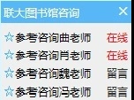
到馆咨询：人文馆三层参考咨询部（0305）

5.如何访问图书馆资源？
5.1校内：通过图书馆主页http://lib.buu.edu.cn----常用数据库----中文数据库|外文数据库|多媒体资源|试用数据库----访问各数据库。
或者通过图书馆主页http://lib.buu.edu.cn选择“联合学术搜索”下的“数据库”进行访问。可以输入关键字检索或翻页检索。
5.2校外：在地址栏中输入http://webvpn.buu.edu.cn----登录“统一门户平台”----在右侧“快速链接”栏中选“图书馆”----进入网站后选“联合学术搜索”一站式检索框进行检索。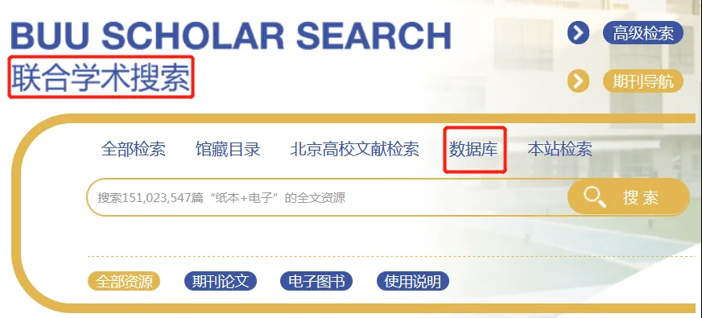

6.常用数字资源类型
我校图书馆可访问的中外文数据库111个，数字资源类型主要有：期刊论文、学位论文、会议论文、报纸、电子图书、多媒体音视频等，覆盖各学科门类，涵盖中外学术研究、学习考试、求职就业、休闲娱乐等各类资源。
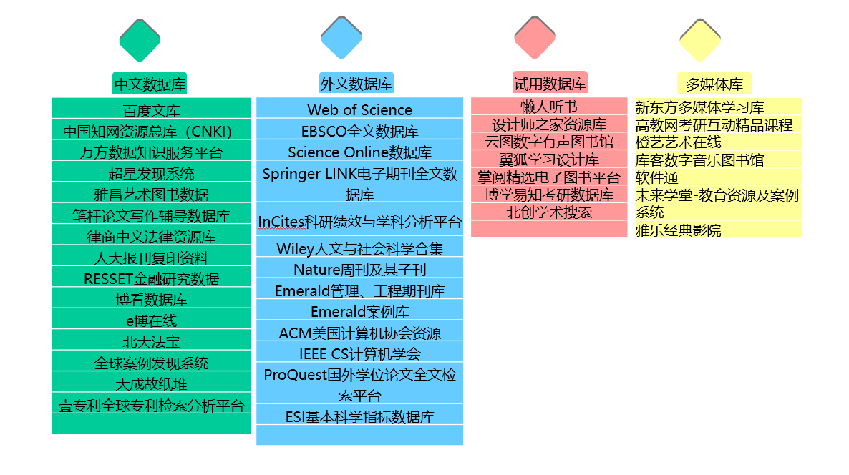

7.馆际互借与原文传递
想借的图书没有馆藏，电子文献查不到全文，该怎么办？图书馆的馆际互借和原文传递服务可以帮你实现。
通过BALIS馆际互借系统，北京80余家高校图书馆、中国国家图书馆和上海图书馆的中文图书都能免费借阅。登录网址 http://www.balis.edu.cn，进入“北京高校文献资源统一检索系统”平台，进入“馆际互借” 系统，注册审核后即可使用，每次图书借阅量不超过3册，借阅期限为1个月。
BALIS原文传递系统可以申请期刊论文、学位论文、会议论文、科技报告等电子文献复制传递服务。登录网址 http://www.balis.edu.cn，进入“北京高校文献资源统一检索系统”平台，进入“原文传递”系统，注册使用。电子图书最多提供整本1/3复印件，同本期刊最多提供4篇内文献复制。
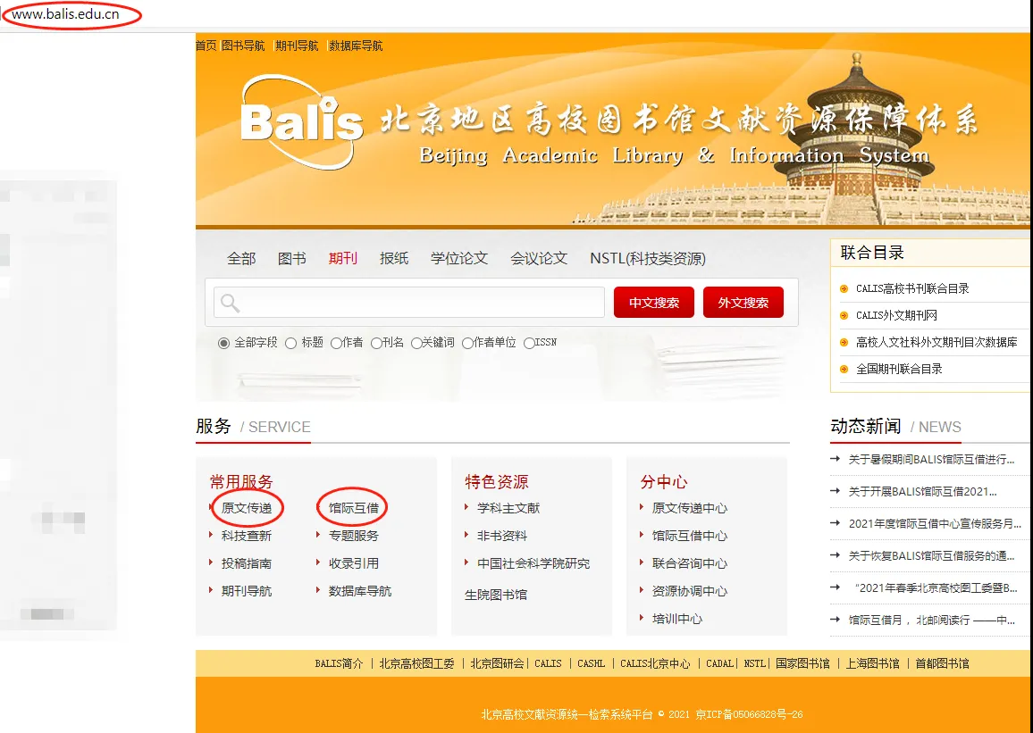

8.图书借阅
我校读者凭本人校园一卡通刷卡入馆，也可以通过人脸识别认证系统进入。（注：新生入校一个月后若出现人脸识别无法认证的读者可持校园卡到北四环校区理工与艺术馆四层0411室重新采集人脸识别信息。）
通过电子检索机查询借阅图书信息，输入想要查找的图书书名，记下馆藏地点和索书号，就很容易找到这本书。借还图书要在自助借还机进行，特殊情况需到服务台人工办理。
- 借/还书流程
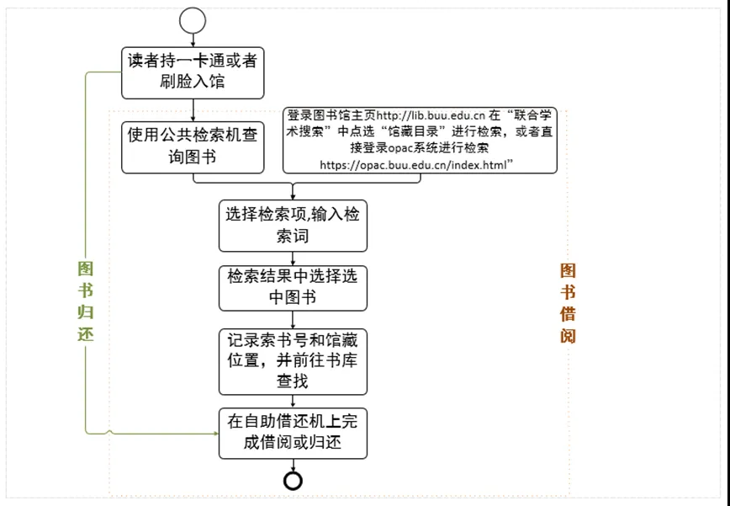

自助借书流程
自助还书流程
②借阅权限
读者类型 | 借阅册数（册） | 借阅期限（天）
本科生、高职生、留学生 | 10 | 30
研究生 | 30 | 60
在职教职工 | 30 | 60
退休教职工 | 10 | 60
③通借通还
图书馆各校区馆舍之间已经实现通借通还，读者可在本校区内借阅其他校区的图书，也可去其他校区借阅图书。读者归还图书可自行到所借馆归还，也可到本校区服务中心人工办理归还。异地所借图书不能通过自助借还机归还。

9.电子信息服务
9.1公共检索机
图书馆设有公共检索机，提供书目检索和读者查询、续借、预约等服务。
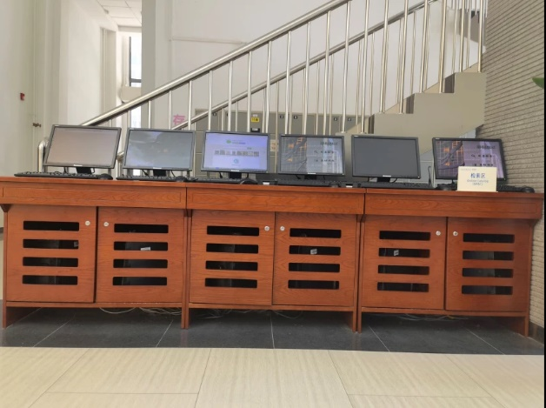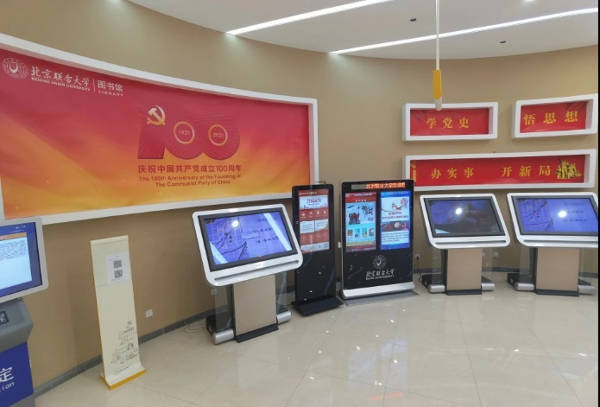
9.2电子阅览室
读者在电子阅览室（区）的自助刷卡机上刷卡登录，并按刷卡机分配的机位上机，刷卡下机，不收取费用。
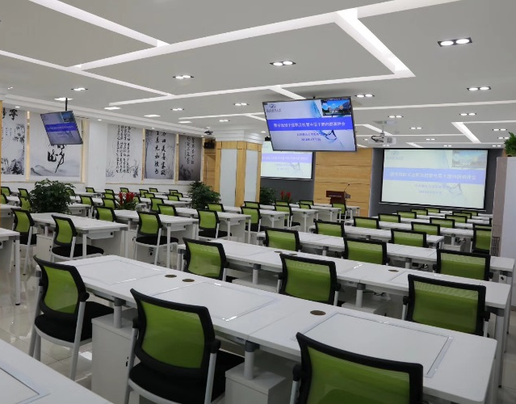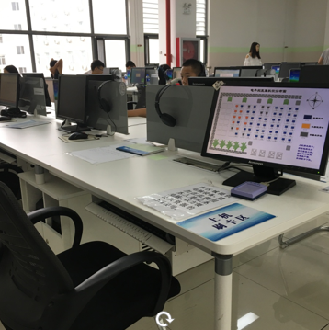
9.3电子书阅读机
图书馆设有电子书阅读机，内置超过3000册的畅销全本图书和超过500集的听书资源，支持屏幕阅读和手机二维码下载阅读。
9.4电子阅报机
图书馆设有多台电子阅报机，读者可通过触屏方式阅读近千份报纸和杂志。
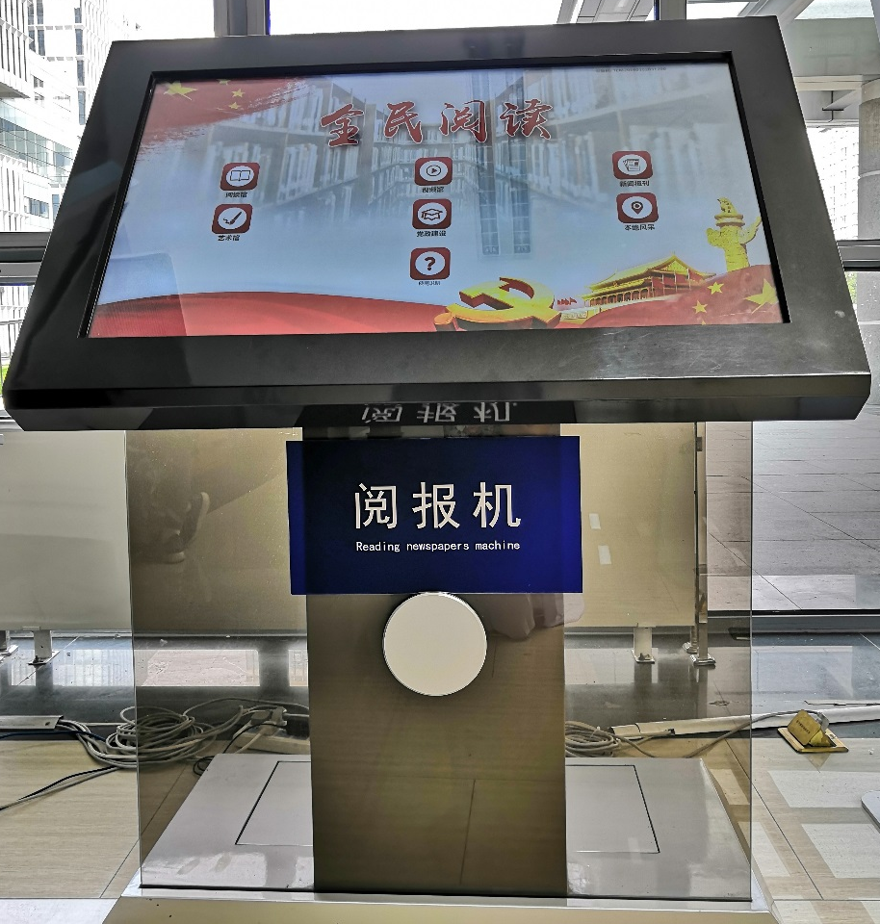
9.5微型图书馆
图书馆在北苑校区、工体北路校区和学院路校区分别设有微型图书馆，一定程度上解决了学院师生的借阅需求。注：从北苑微图借阅的图书仅支持通过北苑微图归还，从其他校区借阅的图书不可以还到北苑微图设备中。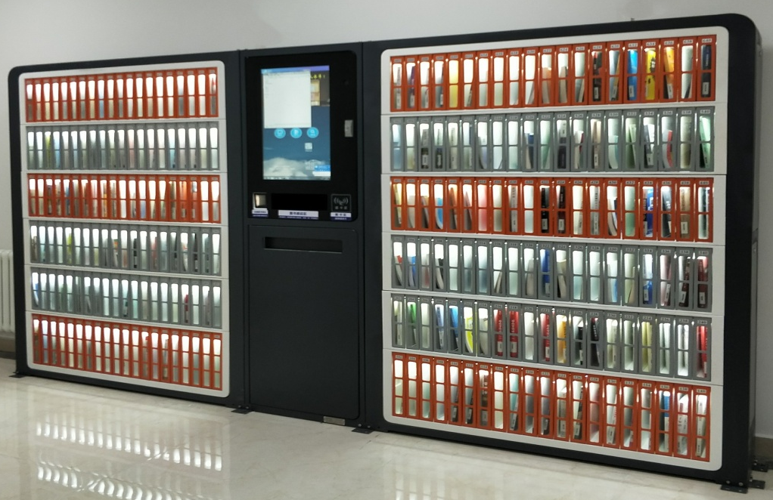

10自助服务
10.1自助借还
图书馆设有服务咨询台，内设自助借还机和还书箱，读者借阅/归还图书操作均在自助借还机上进行，同时可查询当前借阅信息和借阅状态。
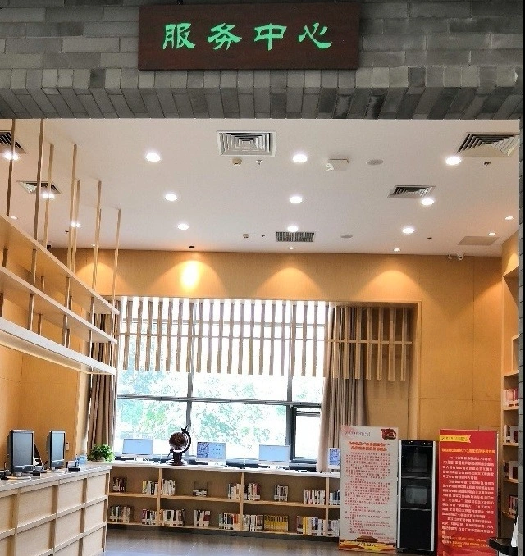
10.2自助文印
图书馆自助服务区内设有自助文印一体机，提供复印、打印和扫描服务，读者自行刷校园卡计费进行操作。
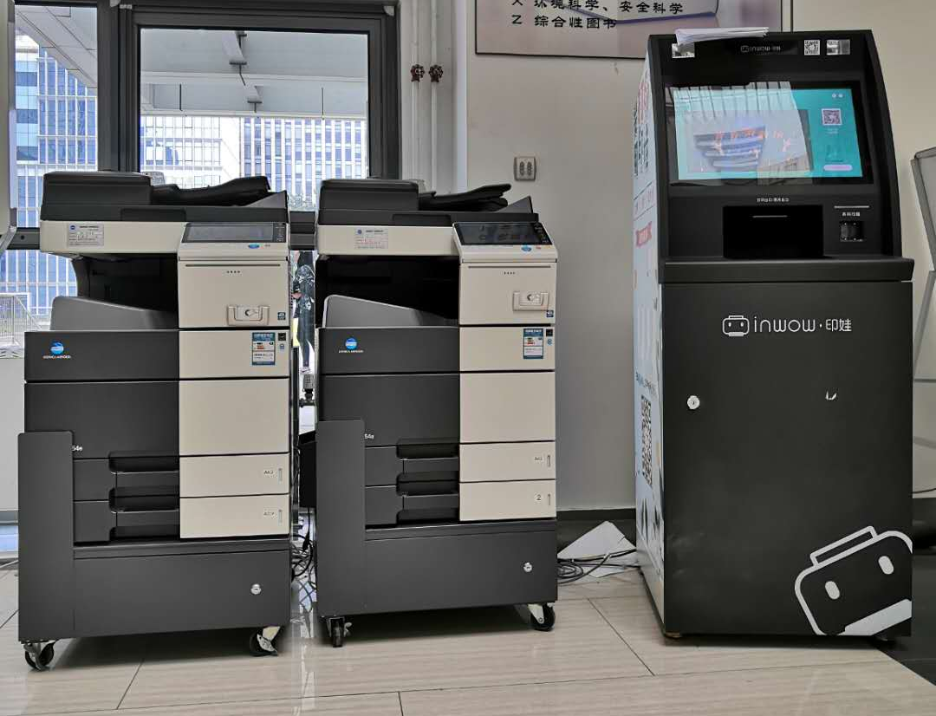
11预约服务
11.1座位预约
北四环校区图书馆和部分校区分部设有座位预约系统，读者根据需要选择馆室，预定座位，并在预约时间内到馆刷卡对号入座。预约方式有到馆和网上预约两种。
方式1、到馆预约
在图书馆座位预约触屏机处刷卡，进行快速预约/自选座位、离开/暂离操作。
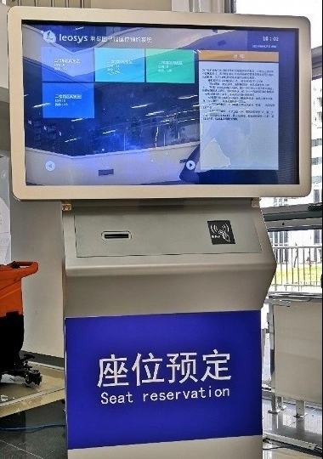
方式2、网上预约
登录http://10.9.3.115，输入学号及密码（默认身份证后6位），预约时间和座位号。
另外，还可以在图书馆微门户下方的菜单栏进行座位预约。

11.2研讨室预约
北四环校区图书馆人文馆一层研讨室、理工馆与艺术馆一层教师研修室、学院路分部三层和五层的研讨间，均可通过空间预约系统预约，IP登录：http://10.9.3.130/space；用户名为学工号，密码为身份证后六位，填写完整预约信息。也可以在图书馆微门户下方的菜单栏进行研讨室预约。
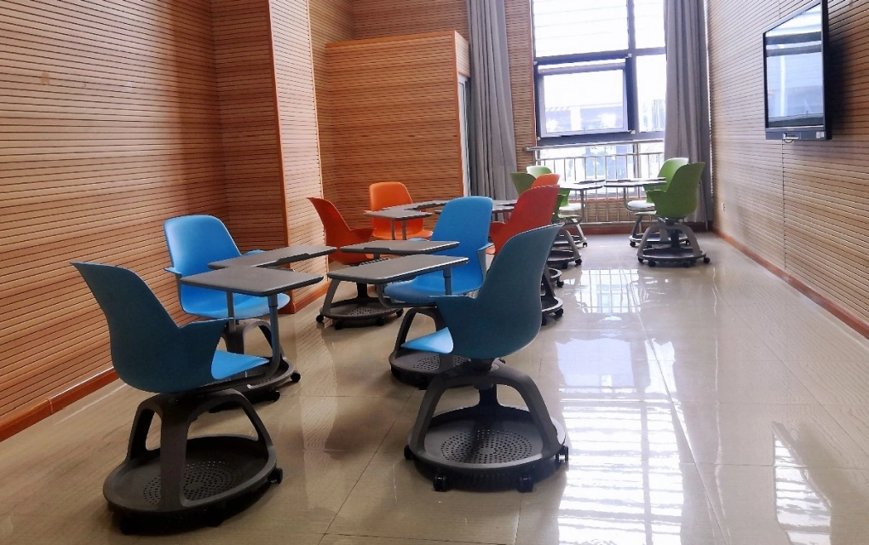
11.3多媒体视听室、观影室预约
北四环校区图书馆理工与艺术馆四层设有多媒体视听室和观影室，多媒体视听室可通过空间预约系统预约举办活动，预约观看影视可通过图书馆微门户发布的观影信息，扫描二维码，填写完整预约信息。
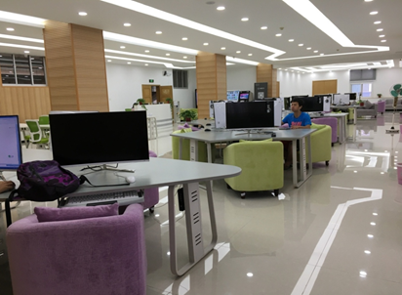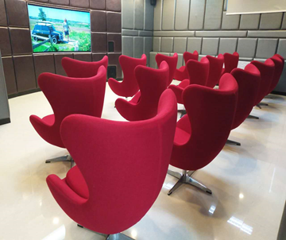
12.阅读推广活动
图书馆精心打造以品味经典——“书香联大”读书文化节（4月-5月）、北京联合大学“人文联大”经典阅读文化节（10月-11月）、“魅力联大”迎新季（9-10月）、“绽放联大”毕业季（6-7月）“两节两季”品牌为主体多渠道“文化育人”、“服务育人”平台，将思想政治教育贯穿于服务师生全过程，在校园文化建设和培养大学生优秀读书品质，提升内涵素养，进行社会主义核心价值观教育，增强社会主义先进文化自信方面发挥了显著的作用，充分发挥了图书馆在人才培养中作为“第二课堂”的育人功能。
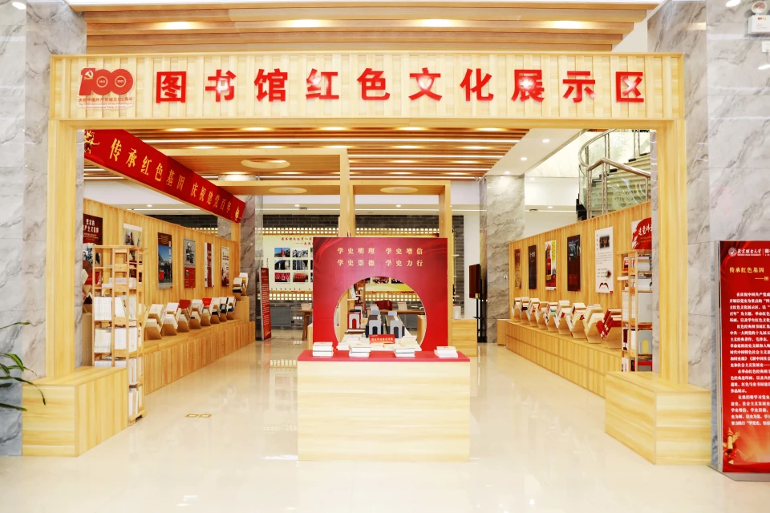

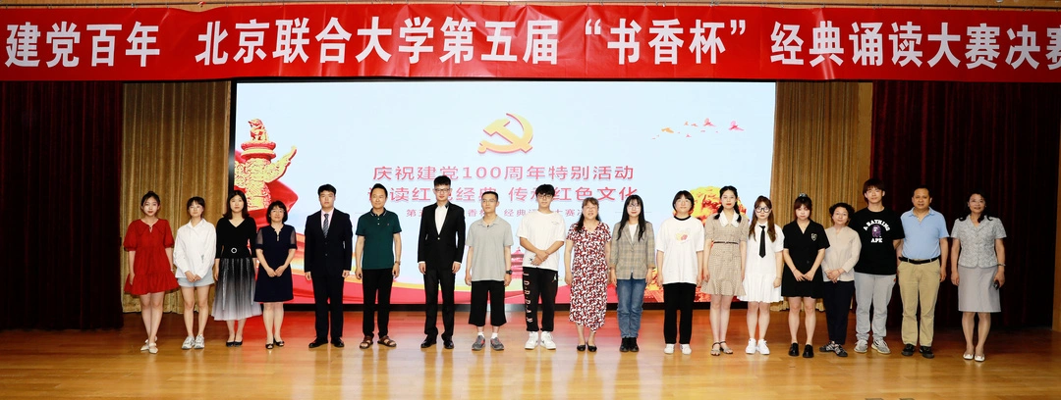

13.图书馆特色空间
《印韵北京》文化艺术墙将落实立德树人根本任务、建设高水平应用型大学办学目标和图书馆发展愿景融汇其中，塑造传扬优秀校园文化和优良教风学风。
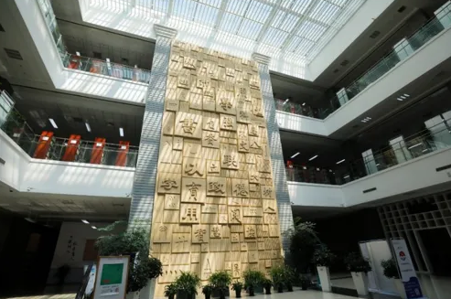
《印韵北京》文化艺术墙
具有北京传统文化韵味的“元堃书院”，以北京联合大学首任校长谭元堃命名，由世界著名物理学家杨振宁题字。
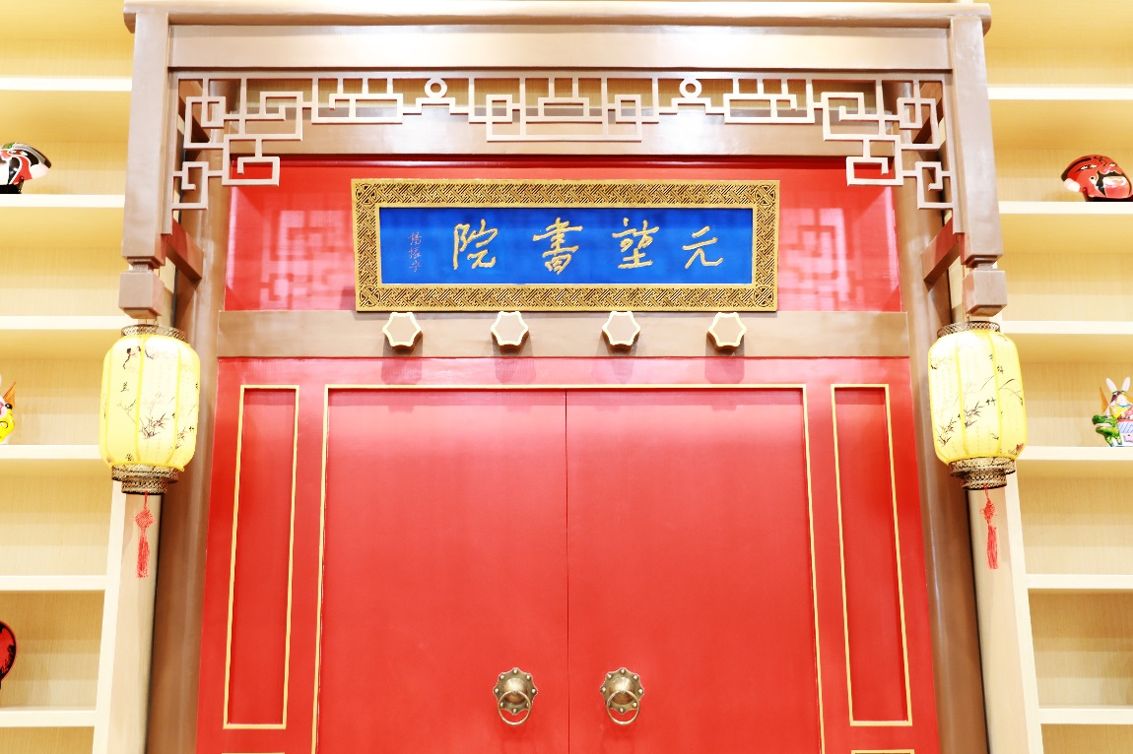
元堃书院
藏书阁收藏线装古籍近万册, 为读者提供重要文史资料的阅览和研究，内设小型会议室和阅览区域。
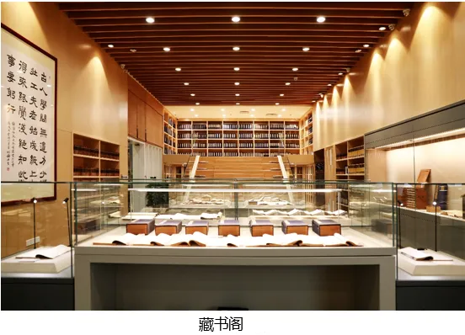
与马克思主义学院、校国际交流合作处联合建设约翰•拉贝北京交流中心，开展思政课程教学实践，加强学生爱国主义和北京传统文化教育。
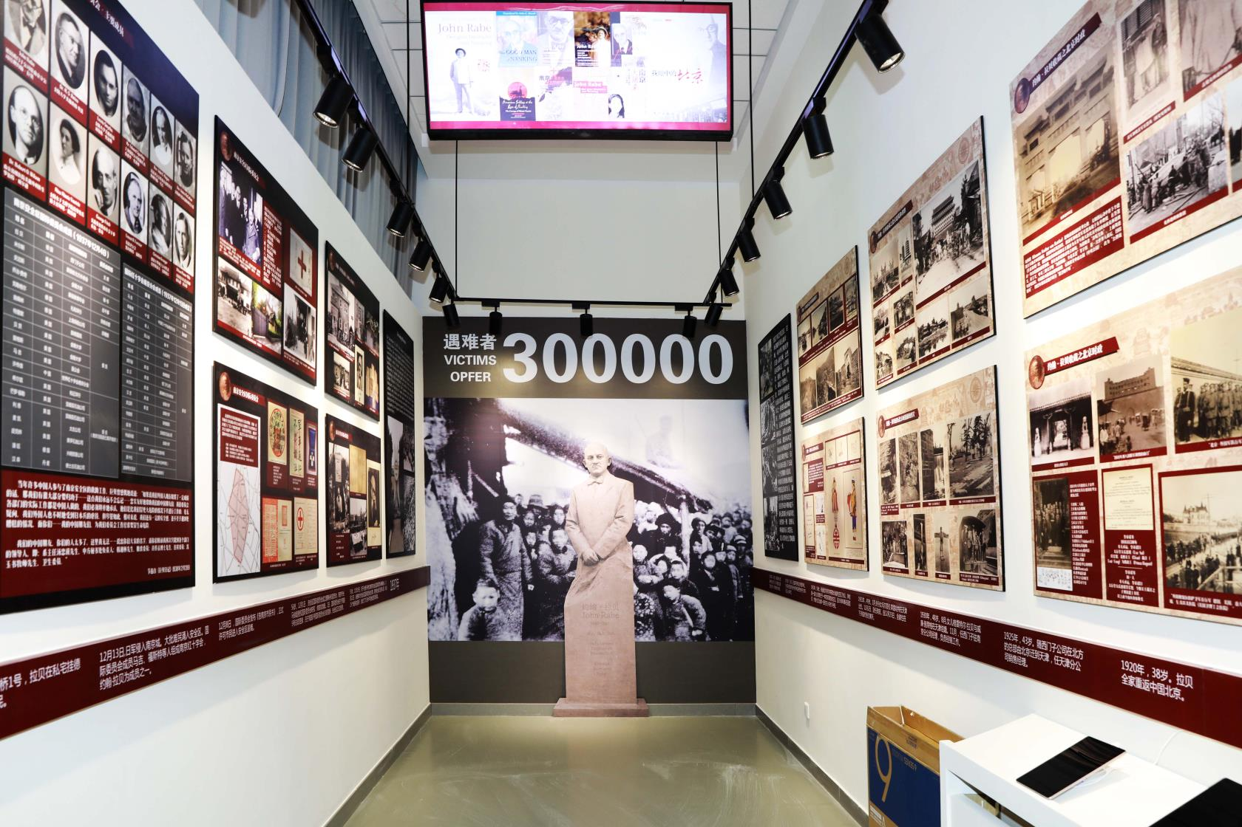
约翰·拉贝北京交流中心
联大文库收集、保存、展示我校专家学者、师生员工、校友的学术文献，以彰显我校深厚的文化学术底蕴。
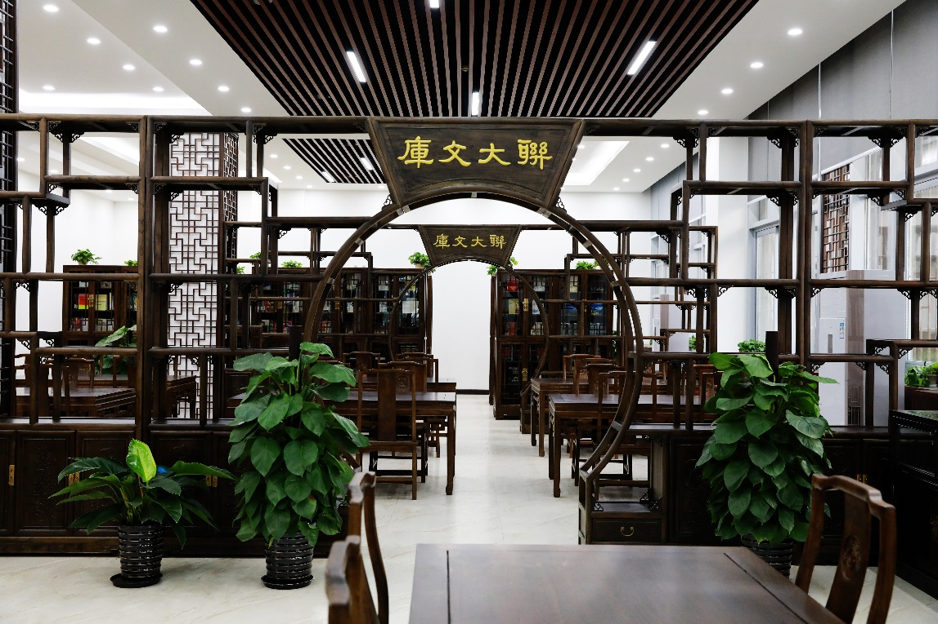
联大文库
14.图书馆微门户
面向我校师生提供图书馆各类资源、服务和活动信息，包括资源介绍、读者服务、活动预告、资讯信息、讲座和培训通知等，请扫描“北京联合大学微门户”二维码后关注图书馆。
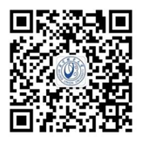
请关注图书馆微门户，获得更多资讯!

